Ключи ВОШ по технологии муниципальный этап,
2024-2025 учебный год
Направление «Информационная безопасность»
10-11 классы
Общая часть
Максимальное количество баллов за теоретический тур 60 баллов.
Из них 35 баллов сумму общих и специальных заданий, 25 баллов за кейс-задание.
№ | Ответ | Макс.балл
Общие задания
1 | С, (Полет от первого лица) | 1
2 | Баклажан | 1
3 | 117 | 1
4 | 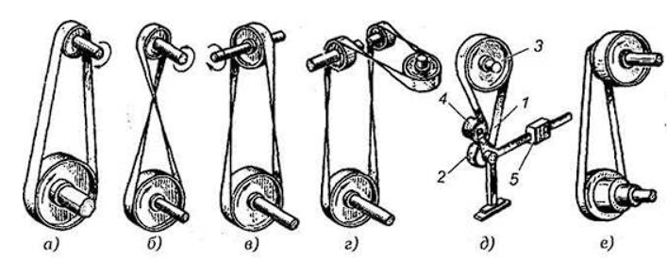 | 1
5 | 2 | 1
Специальные задания
1 | целостность и доступность похищенных данных | 2
2 | не нарушило информационную безопасность | 2
3 | - конфиденциальность хранимых данных  - доступность хранимых данных  - целостность и доступность хранимых данных  - конфиденциальность и доступность хранимых данных  - конфиденциальность и целостность хранимых данных | 2
4 | нарушило конфиденциальность собираемой информации | 2
5 | функции хэширования | 2
6 | - зашифрования отправляемых сообщений  - для формирования электронной подписи  - вычисления значения функции хэширования | 2
7 | осуществить подмену информации, от которой вычислена функция | 2
8 | существенное изменение значения функции при внесении изменений во входное значение | 2
9 | двухфакторная на основе факторов владения и биометрии | 2
10 | двухфакторная на основе факторов знания и владения | 2
11 | однофакторная на основе фактора знания или двухфакторная на основе факторов знания и владения | 2
12 | 226325 | 2
13 | 1 | 2
14 | 12 | 2
15 | 226362632113 | 2
Кейс
 | Варианты ответов ( могут быть даны частично или смешанно)
1. | маршрут поездки – радиоэлектронный канал – работа устройства управления автомобиля с маршрутом поездки – устройство перехвата ПЭМИН (побочных электромагнитных излучений и наводок) (допустимо любое устройство, действующее по такому принципу; | 1
2. | номер, срок действия и владелец карты (напечатаны на лицевой стороне карты) – оптический канал – момент вставки карты в систему приёма оплаты/получения карты из системы/контакта карты с системой – скрытая камера, установленная рядом с устройством приёма оплаты (допустимо любое иное устройство, позволяющее подсмотреть информацию с лицевой стороны карты); | 4
3. | номер, срок действия и владелец карты (напечатаны на лицевой стороне карты) – радиоэлектронный канал – операции с картой в устройстве приёма оплаты/оплата в мобильном приложении – устройство перехвата ПЭМИН (побочных электромагнитных излучений и наводок) (допустимо любое устройство, действующее по такому принципу, или его общее описание); | 4
4. | CVV-код (напечатан на оборотной стороне карты) – оптический канал момент вставки карты в систему приёма оплаты/получения карты из системы/контакта карты с системой – скрытая камера, установленная рядом с устройством приёма оплаты (допустимо любое иное устройство, позволяющее подсмотреть информацию с обратной стороны карты); | 4
5. | PIN-код – оптический канал – ввод PIN-кода – скрытая камера, установленная рядом с устройством приёма оплаты (допустимо любое иное устройство, позволяющее подсмотреть информацию с клавиатуры); | 4
6. | PIN-код – оптический канал – ввод PIN-кода – скрытая камера, установленная рядом с устройством приёма оплаты (допустимо любое иное устройство, позволяющее подсмотреть информацию с клавиатуры); | 4
7. | PIN-код – акустический канал – ввод PIN-кода – подслушивающее устройство, установленное рядом с устройством приёма оплаты (допустимо любое иное устройство, позволяющее подслушать нажатия клавиш); | 4

